Swagger: Herausforderungen der API-Dokumentation :
Die Dokumentation kann ein langwieriger Prozess sein.
Zu den größten Dokumentationsproblemen, mit denen Teams konfrontiert werden können, gehören:
1 / - Wartung und Interaktion zwischen mehreren Web-Services.
APIs neigen, wie so viele andere Produkte, dazu, sich schnell zu entwickeln, während der Entwicklung und in einigen Fällen im Freisetzungszyklus.
Die Pflege und Aktualisierung dieser Dokumentation für das Entwicklungsteam und Endverbraucher, damit diese effizient mit der API arbeiten, wird zu einem schwierigen Prozess.
Dies gilt insbesondere dann, wenn die Verwendung statischer Dokumente, z. B. PDF, zur Dokumentation der Endverbraucher dient.
2 / - Das zweite Problem ist die Erleichterung der Interaktion zwischen mehreren Web-Services.
Mit der wachsenden Anzahl von RESTful-Diensten wachsen auch die Programmiersprachen, die für die Implementierung von RESTful-Services verwendet werden, wodurch es für sie schwieriger wird, zu kommunizieren.
API-Dokumentation kann als die Schnittstelle zum Konsumieren einer API angesehen werden, und diese hätte möglicherweise diese Interaktion zwischen diesen verschiedenen Web-Diensten erleichtern müssen.
Reguläre API-Schnittstellen, wie Textdokumentationen oder Javadocs, erlauben ihnen nicht, miteinander zu kommunizieren.
Diese Herausforderungen führten zusammen mit anderen API-Painpoints zur Erstellung von Swagger, einem Framework zur Beschreibung der Operationen einer RESTful-API. [2]
Wie Funktioniert Swagger ?
Swagger Verfahren:
Swagger ist ein Open-Source-, Mensch-und maschinenlesbares API-Framework zum Entwerfen, Erstellen und Dokumentieren von APIs. Das bedeutet, dass Swagger den REST-konformen API-Vertrag definiert und allen API-Stakeholdern wie dem Entwicklerteam oder den Endverbrauchern ermöglicht, zu verstehen, was die API tut und mit ihren verschiedenen Ressourcen zu interagieren, ohne sie in ihre eigene Anwendung integrieren zu müssen. Dieser Vertrag ist sprachunabhängig und für Menschen lesbar, so dass Maschinen und Menschen analysieren und verstehen können, was die API tun soll. [2]
Swagger Tools:
Swagger ist der Name, der mit einigen der bekanntesten und am weitesten verbreiteten Tools zur Implementierung der OpenAPI-Spezifikation verbunden ist. Das Swagger-Toolset umfasst eine Mischung aus Open-Source-, kostenlosen und kommerziellen Tools, die in verschiedenen Phasen des API-Lebenszyklus verwendet werden können.
Diese Werkzeuge umfassen:
• Swagger Editor: Mit dem Swagger Editor kann der Benutzer OpenAPI-Spezifikationen in YAML innerhalb des Browsers bearbeiten und Dokumentationen in Echtzeit anzeigen. [3.1.1]
• Swagger UI: Swagger UI ist eine Sammlung von HTML-, Javascript- und CSS-Assets, die dynamisch schöne Dokumentation aus einer OAS-kompatiblen API generieren. [3.1.1]
• Swagger Codegen: Ermöglicht die Generierung von API-Client-Bibliotheken (SDK-Generation), Server-Stubs und Dokumentation automatisch mit einer OpenAPI-Spezifikation. [3.1.2]
• Swagger Parser: Eigenständige Bibliothek zum Parsen von OpenAPI-Definitionen aus Java
• Swagger Core: Java-bezogene Bibliotheken zum Erstellen, Verwenden und Arbeiten mit OpenAPI-Definitionen
• Swagger Inspector (kostenlos): API-Inspektionswerkzeug, mit dem OpenAPI-Definitionen aus der bestehenden API generiert werden können
• SwaggerHub (kostenlos und kommerziell): API-Design und -Dokumentation, erstellt für Teams, die mit OpenAPI arbeiten. [3]
2.3 Vergleich zwischen Swagger und anderes:
Es gibt andere verfügbare Frameworks, die eine gewisse Popularität erlangt haben, wie RAML, APIBlueprint und Summation. Swagger bietet jedoch mehr Vorteile als nur die Erstellung einer übersichtlichen Dokumentation.
Es ist für Entwickler und Nicht-Entwickler verständlich. Produktmanager, Partner und sogar potenzielle Kunden können Einfluss auf das Design der API nehmen, da sie diese übersichtlich in dieser benutzerfreundlichen Oberfläche anzeigen können. [3.1.1]
Es ist lesbar und maschinenlesbar. Dies bedeutet, dass dies nicht nur intern mit dem Team geteilt werden kann, sondern dass die gleiche Dokumentation verwendet werden kann, um API-abhängige Prozesse zu automatisieren.
Es ist leicht einstellbar. Dies macht es ideal zum Testen und Debuggen von API-Problemen.
Diese drei Vorteile erleichtern nicht nur Entwicklern das Leben, sondern sie machen die API auch konsumierbarer. Jede API, die der Swagger-Spezifikation entspricht, ist leicht zu lesen, zu iterieren und zu konsumieren. [1]
Dokumentation (Auto generated)
3.1 Screen der Online-Dokumentation (Swagger UI)
Eine Verwendung der Swagger.json-Datei besteht darin, eine benutzerdefinierte Benutzeroberfläche für Entwickler bereitzustellen, um die API zu untersuchen. Die Swagger-Benutzeroberfläche ermöglicht es Benutzern der API, die verfügbaren Ressourcen mit HTTP-Verben, Eingabeparametern, Dokumentationen und sogar mit oAuth-Spezifikationen anzuzeigen. Bei Konfiguration können Benutzer sogar API-Aufrufe direkt von der Benutzeroberfläche ausführen, um zu sehen, wie die Anfrage und die Antwort aussehen. Dies ist ein Screenshot der Basis-Swagger-Benutzeroberfläche für die Prototype. [4] (screenshot hier & Link hier)
3.2 Buildvorgang (Von JSON-Datei zum generierten Projekt (Swagger-Editor)
Swagger Generation During Runtime
Bei dieser Methode wird der Swagger-Vertrag anhand einer API generiert, die auf den Metadaten basiert, die den verschiedenen Ressourcen, Methoden und Controllern hinzugefügt wurden. Diese Metadaten generieren während der Laufzeit den Swagger-Vertrag, den clientseitigen Code und andere Artefakte. In der Regel würden diese Metadaten in Form von Codeanmerkungen vorliegen.
Die Tools werden ausgelöst, wenn die verschiedenen Methoden und Funktionen für ihre Ressourcen aufgerufen werden, und generieren den Swagger-Vertrag aus den in der API definierten Metadaten.
Swagger Core für JAX-RS-basierte APIs ist ein Beispiel für ein Tool, das zur Laufzeit die Swagger-Definition generiert. Zum Generieren eines Swagger-Dokuments aus einer vorhandenen API sind drei Schritte erforderlich:
1. Hinzufügen von Abhängigkeiten zur Anwendung
2. Haken Swagger Core zur Anwendung
3. Initialisierung der Swagger-Vertrag
Das Swagger-Projekt verwendet Maven zum Erstellen und Bereitstellen von Artefakten, die auf Maven Central verfügbar sind. Diese maven-Abhängigkeiten müssten der JAX-RS-codierten API hinzugefügt werden, damit Swagger Core ausgeführt werden kann.
Eine typische maven-Abhängigkeit würde wie folgt aussehen:
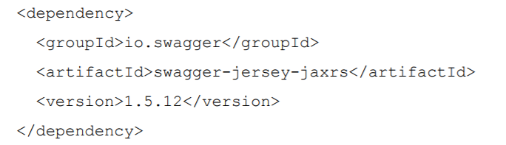
Abhängig von der Art und Weise, wie Jersey im Webservice konfiguriert ist, kann Swagger Core über Spring, das Container-Servlet von Jersey oder manuell an die Anwendung angeschlossen werden.
Basierend auf den Codeanmerkungen, die in den vorherigen Schritten hinzugefügt wurden, kann die Swagger-Definition während der Laufzeit in der Anwendung initialisiert werden. Die generierte Swagger-Definition besteht aus zwei Dateien, die jeweils in JSON und YAML definiert sind.
Swagger-Generierung während der Build-Zeit
Bei dieser Methode wird der Swagger-Vertrag generiert, wenn die API vor der Laufzeit vorverarbeitet wird. Kommentare gegen verschiedene Ressourcen, Methoden und Funktionen innerhalb der API helfen beim Generieren der Swagger-Spezifikation. Diese Kommentare basieren normalerweise auf einer vordefinierten, speziellen Syntax, die auf dem Typ des Tools basiert, mit dem der Benutzer den Vertrag generiert. Das Tool scannt den API-Code für diese speziellen Kommentare und erstellt den Swagger-Vertrag als Ausgabe. [5]
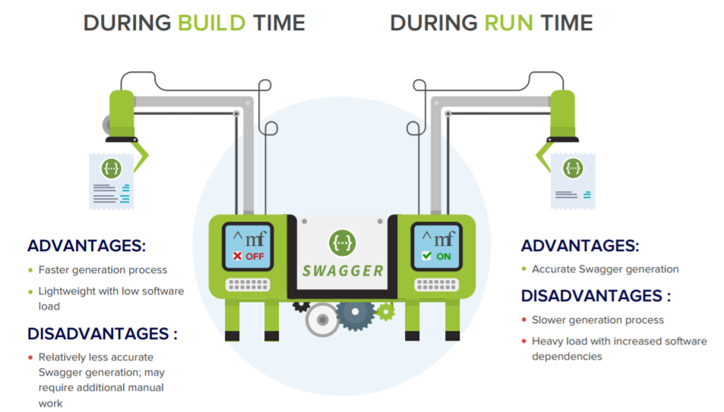
Figure 1 Vor-und Nachteile Building in Swagger

Zusammenfassung:
Die Code-Generierung zusammen mit den Merging-Mechanismen ist eine perfekte Möglichkeit, Domains mit einer Menge repetitivem Code anzugreifen. Der Bereich der modellgetriebenen Entwicklung in REST-APIs ist bekannt, die Möglichkeit, die Community als Wissensquelle einzubeziehen, macht die Plattform noch flexibler und zugänglich für Personen ohne das notwendige serverseitige Wissen. Dies kann die Entwicklungsgeschwindigkeit in Unternehmen drastisch erhöhen, die REST als Architekturstil verwenden. Die Code-Generierung reduziert diese Zahl drastisch, so dass das Budget für die clientseitige Anwendung, die den Teil des gesamten Systems darstellt, verwendet werden kann, was für den Client und die Endbenutzer viel wichtiger ist.
Ein weiteres sehr starkes Argument ist, dass sich die Architektur der gesamten REST-API basierend auf ihrer Größe ändert. Das ist natürlich richtig, aber die neuesten Trends konzentrieren sich auf Microservices, die riesige REST-APIs in kleine flexible Teile aufteilen. Die Domäne der REST-APIs hat einen sehr repetitiven Code und die vorgeschlagene Lösung in diesem Bericht löst eine Menge, wenn die REST-API nicht das Hauptprodukt ist. Wenn das Endprodukt eine REST-API ist, ist es logisch, dass dieses Tool nicht die beste Wahl ist, aber es kann einen guten Ausgangspunkt darstellen.
Swagger als unser aktuelles Beispiel spielt die Rolle eines MDSD-Frameworks, das sich auf den Aufbau von Micro-Services konzentriert. Ähnlich wie Git zur De-facto-Open-Source-Plattform für Entwickler geworden ist, hat sich Swagger zum beliebtesten Ansatz für das API-Design entwickelt.
Kürzlich wurde es unter dem Namen The Open API Initiative in die Linux Foundation verschoben und wird von Unternehmen wie Google, Microsoft, Intuit und Atlassian unterstützt.
Die Initiative "konzentriert sich auf die Schaffung, Entwicklung und Förderung eines anbieterneutralen Beschreibungsformats."
Eine gemeinsame Sprache für die Beschreibung von APIs wird die Verwendung von Werkzeugen erleichtern und die Art und Weise, wie wir APIs erstellen und verwenden, verändern. Aber es gibt noch einige Felder, die weiter untersucht werden können, um Verbessere den Generator und den generierten Code:
• Production Ready: Dies ist möglich, aber es wird immer einige kleine Schritte vor der Bereitstellung geben. Jede REST-API muss mit einer Datenbank verbunden sein, daher müssen Datenbankverbindungsinformationen gefüllt werden. Einige kleinere Konfigurationen sind möglicherweise ebenfalls erforderlich, da die Vorlagen dies erfordern könnten. Jeder Vorlagensatz sollte eine Liste mit Schritten nach der Generierung enthalten, die vor der Bereitstellung erfüllt werden müssen.
• Struktur: ist eine REST-API, die eine logische Dateistruktur und einen leicht lesbaren Code besitzt. Der Benutzer sollte fühlen, dass der Code von einem Menschen geschrieben wurde und es sollte natürlich sein, Änderungen im Code vorzunehmen. Dies ist im Allgemeinen schwierig zu erreichen, da jeder Programmierer einen anderen Stil hat. Der Vorlagensatz sollte eine Erläuterung der Dateistruktur enthalten und welches Modul für was zuständig ist. Der Generator verfügt über genügend Mechanismen, um eine Vielzahl von Dateistrukturen zu unterstützen. Wenn es um den Code-Stil geht, ist es sehr schwer, den menschlichen Schreibstil zu erreichen. Jeder Programmierer hat unterschiedliche Gewohnheiten und der gewünschte Zustand wäre, dass der Generator den Stil erzeugen würde, den der Programmierer verwendet.
• Swagger-Codegen kann basierend auf der Spezifikation einen Server generieren. Es verwendet MoustacheJS-Templates als Vorlagen-Engine. Diese Lösung hat mehrere Nachteile:
_ Es unterstützt keine verschachtelten Vorlagen
_ Es unterstützt eine begrenzte Menge von Logik in den Vorlagen
_ Es gibt keine Möglichkeit, benutzerdefinierte Helfer zu injizieren
_ generierter Code hat eine sehr menschliche unfreundliche Struktur
Diese Code-Generierung eignet sich gut zum Spotten des Servers, aber nicht für die Produktion. [6]
Ressourcenmodell: Als REST-Servicebeschreibungsmodell trennt Swagger das Ressourcenmodell nicht vom URI-Modell und ermöglicht daher die Verletzung der HATEOAS-Einschränkungen. [7]

[1]- https://blog.readme.io/what-is-swagger-and-why-it-matters/
[2]- http://swaggerhub.com/wp-content/uploads/2017/02/Documenting-An-Existing-API-with-Swagger-2.pdf
[3]- https://swagger.io/blog/difference-between-swagger-and-openapi/
[4]- https://www.wintellect.com/give-your-rest-apis-some-metadata-swagger/
[5]- http://swaggerhub.com/wp-content/uploads/2017/02/Documenting-An-Existing-API-with-Swagger-2.pdf
[6]- Model-Driven Development of REST APIs, Tomás Procházka, Norwegian University of Science and Technology

[7]- A model-driven approach for REST compliant services, Institute of Architecture of Application Systems, University of Stuttgart, Germany

[8]- https://www.openapis.org/about

HATEOAS: “The Hypertext as the Engine of Application State (HATEOAS) constraint defines that the state of a client application is directly controlled by the resources it accesses. The representation of a resource has to contain all the metadata that is needed to know how a client application can interact with the resource and if and how it is related to other resources. The Hypertext Markup Language (HTML) fulfills this constraint using hyperlinks and forms. Hyperlinks can be used to navigate from one resource to related resources. Forms define the possible interactions with a resource; they define which data a client application may send to which resource. Nevertheless, HTML is only one possible representation format. It has been designed to present structured text and media to humans. In the context of machine to machine communication scenarios often different, mostly domain specific, representations are used. Therefore, it is the responsibility of the application developer to design representations in a suitable way. Today, the HATEOAS constraint is often not fulfilled. In contrast to all the other constraints defined by the REST architectural style, the concepts addressed by the HATEOAS constraint are new to application developers.” [6]
OpenApi: “The Open API Initiative (OAI) was created by a consortium of forward-looking industry experts who recognize the immense value of standardizing on how REST APIs are described. As an open governance structure under the Linux Foundation, the OAI is focused on creating, evolving and promoting a vendor neutral description format. SmartBear Software is donating the Swagger Specification directly to the OAI as the basis of this Open Specification. APIs form the connecting glue between modern applications. Nearly every application uses APIs to connect with corporate data sources, third party data services or other applications. Creating an open description format for API services that is vendor neutral, portable and open is critical to accelerating the vision of a truly connected world.” [8]

